Medieninformation

„Ach, Sie sind mir so bekannt“
Rendezvous mit Hermann Leopoldi & Helly Möslein
mit Susanne Marik | Klavier: Belá Fischer

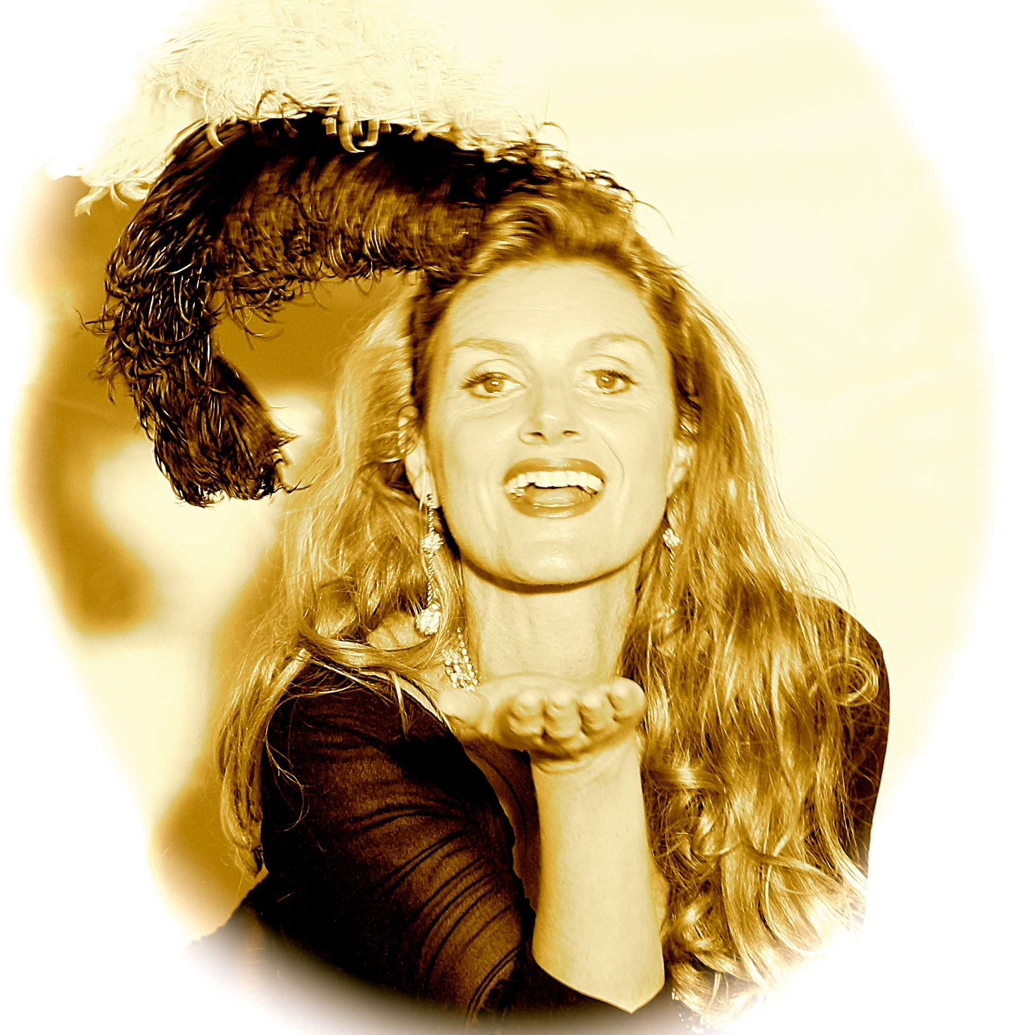
Ort des Geschehens: „Eberhardt´s Cafe Grinzing“, New York, 1939; Dorthin zieht es Helly Möslein, eine amerikanische Sängerin und gebürtige Wienerin immer, wenn sie das Heimweh packt. Heute spielt und singt dort ein neuer Pianist - Hermann Leopoldi - Emigrant aus Wien, der sie vom ersten Augenblick mit seinen Texten und Melodien fasziniert.
Trotz seines bewegten Lebens zwischen Wien, Buchenwald und schließlich New York sind seine Lieder voller Lebensfreude. Entschlossen, diesem unverbesserlichen Optimisten nicht mehr von
der Seite zu weichen wird sie seine Partnerin, sowohl im Leben, als auch auf der Bühne.Und der ungeheure Erfolg gibt ihr Recht!

Treten´s ein, nur herein!

Begleiten Sie Susanne Marik und Béla Fischer auf einer schwungvollen Reise durch die Barnabitengasse,
ins Kleine Café in Hernals und zu den Novaks aus Prag und verlassen auch Sie das Theater als unverbesserlicher Optimist.

Termin: 13. 2. 2017
Beginn: 19.30 Uhr
Ort: Studio im Akzent
Preise: Euro 21,- freie Platzwahl

Kartenvorverkauf: 1040 Wien, Argentinierstraße 37
von Montag bis Samstag von 13.00 bis 18.00 Uhr
Karten Hotline: 01/501 65/3306
www.akzent.at

Pressefotos in 300dpi und –texte für Ihre Ankündigung stehen auf unserer Website www.akzent.at in unserem Pressebereich zur Verfügung.

